ДОБІР МАТЕРІАЛІВ, ІНСТРУМЕНТІВ ТА ОБЛАДНАННЯ. ПІДГОТОВКА ЗАГОТОВОК

Залежно від виду виконуваних робіт різальні інструменти призначені для чорнової, чистової і для спеціальних робіт. Для виконання токарних робіт використовують токарні стамески. Основними з них є стамеска з напівкруглим лезом (реєр), що має вигляд напівкруглої пластини з фаскою, загостреною з опуклого боку, яка утворює лезо напівкруглої форми (мал. 87, б). Вона використовується для виконання грубих обдирних робіт. Стамеска з прямолінійним навскісним лезом (мейсель) має вигляд столярної стамески (мал. 87, а). Її застосовують для чистової обробки прямих і опуклих поверхонь, для підрізування торців та обрізування кінців. Лезо стамески нахилене до крайки ножа під кутом 45°.

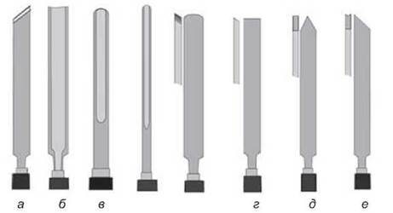

Мал. 87. Токарні стамески: а - різець широкий косий; б - напівкругла широка; в - напівкругла широка, вузька; г - плоска пряма; д - відрізна; е - фігурна вузька

Окрім цього, у токарних роботах використовують плоскі прямокутні стамески (канавочники) для точіння жолобків (канавок), відрізні різці для відрізання готових деталей та підрізання торців у заготовках діаметром до 100 мм (мал. 87, д, е).

Інші загострені, гладенькі й фігурні різці, що мають спеціальні леза, застосовують для найрізноманітніших операцій.

**Вимоги до заготовок для роботи на токарному верстаті. Підготовка заготовок**

Робота на токарному верстаті починається з вибору заготовки та способу її кріплення. Деревина для токарних робіт має бути просушена. Вона не повинна мати сучків, які порушують її однорідність, знижують міцність заготовок, ускладнюють обробку тріщин, а також гнилі та інших вад.  
Для кріплення на тризубі заготовку слід підготувати. Спочатку на торцях заготовки розмічають центри і накернюють їх (мал. 88, а). Потім торець, який установлюється на тризуб, пропилюють уздовж лінії розмітки на глибину 2...3 мм, щоб не розколоти заготовку під час її кріплення. Якщо заготовка з м’якої породи, пропилюють на 5.7 мм. Розміченій заготовці рубанком необхідно надати форми восьмигранника (мал. 89). 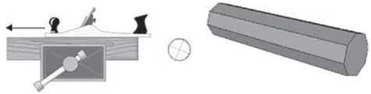  
Мал. 89. Надання заготовці форми восьмигранника

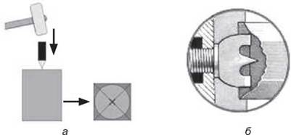  
Мал. 88 Підготовка заготовки

ТЕХНОЛОГІЧНІ ПРИСТОСУВАННЯ ДО ТОКАРНРГО ВЕРСТАТА З ОБРОБКИ ДЕРЕВИНИ

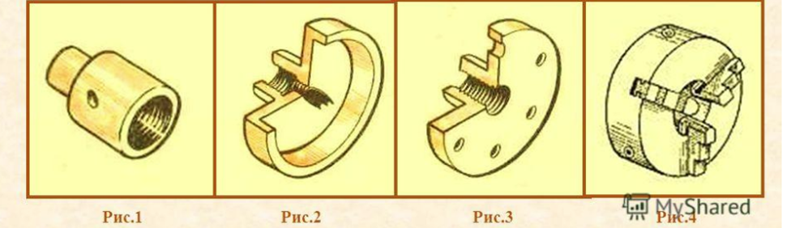

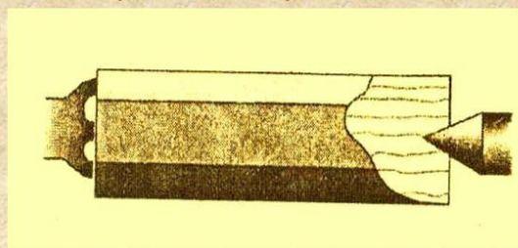

КрІплення заготовки на тризубі

Середній зуб тризуба встановлюють у центр заготовки так, щоб два інші зуби розташувались уздовж пропилу (мал. 88, б). Піджимаючи заготовку заднім центром, зуби вдавлюються в деревину заготовки на глибину пропилу і міцно утримують її під час обробки. Після цього необхідно правильно встановити підручник - з мінімальним проміжком між опорною лінійкою і заготовкою. У процесі обробки проміжок збільшується, тому необхідно зупиняти верстат і переміщувати підручник ближче до заготовки.

Для кріплення заготовки на планшайбу необхідно точно виставити планшайбу по центру заготовки (накресливши на заготовці коло, рівне діаметру планшайби) і закріпити її саморізами (мал. 90).

Слід застерегти учнів щодо наслідків неправильного кріплення заготовок. Якщо брусок дерева буде встановлено не по центру, то при його обертанні верстат від дисбалансу буде сильно трясти з боку в бік. Бажано попередньо обрізати заготовку по колу з припуском на обробку.

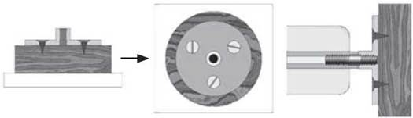

Мал. 90. Кріплення заготовки на планшайбі

Планшайбу із заготовкою накручують на різьблення в шпинделі (за годинниковою стрілкою).

Часто доводиться точити деталі з тонкими елементами, зокрема з порожнинами, які можна виточити тільки за консольного кріплення деталі. У такому випадку заготовку слід кріпити у трикулачковому або чашковому патроні (мал. 91).

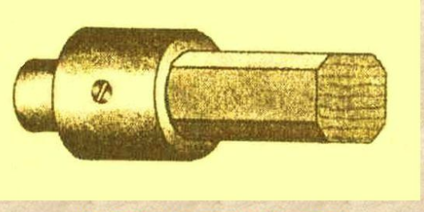

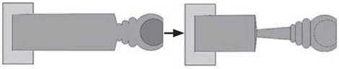

Мал. 91. Кріплення заготовки

Перед початком роботи, перш ніж увімкнути верстат, закріплену заготовку вручну прокручують навколо осі, щоб перевірити, чи не торкається вона опорів лінійки. Переконавшись у безпеці, беруться до виконання токарних робіт. Використовуючи реєр, заготовку вирівнюють, надаючи при цьому необхідної циліндричної форми, після чого проводять розмічання (мал. 92).

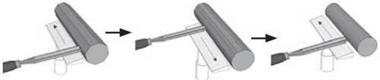

Мал. 92. Вирівнювання заготовки

Конічні деталі обточують подібно до технології обточування деталей циліндричної форми, але опорну лінійку підручника повертають на потрібний кут до осі обертання заготовки.

Закріплення вивченого матеріалу завершується виконанням учнями практичної роботи Підготовка верстата до роботи. Виконання тренувальних вправ з реєром і мейселем.

Враховуючи, що шкільні майстерні обладнані кількома токарними верстатами, необхідно організувати виконання практичної роботи у групах, заздалегідь склавши графік роботи на верстаті, та підготувати завдання для учнів, які не будуть задіяні в токарній роботі. Учитель пропонує учням ознайомитися з правилами безпечної праці на токарному верстаті.

Для відпрацювання навичок роботи на верстаті учням можна запропонувати здійснити ряд тренувальних вправ (мал. 93), забезпечивши їх при цьому окремими завданнями. Такі завдання може виконувати група учнів (2-3 учні), використовуючи одну заготовку.

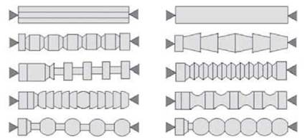

ЛАБОРАТОРНО-ПРАКТИЧНА РОБОТА

Ознайомлення з механізмами і складовими одиницями (вузлами) токарного верстата з обробки деревини

Обладнання та інструменти: токарний верстат для обробки деревини, навчальні таблиці «Елементи машинознавства», ріжкові ключі, набір викруток, киянка, лінійка.

Послідовність виконання роботи

1. Оглянь верстат зовні.

2. Ознайомся з розташуванням та особливостями кріплення основних вузлів верстата.

3. Визнач за допомогою лінійки відстань від лінії центрів до станини.

4. Визнач максимальну відстань між центрами.

5. Вистав опорну лінійку підручника по висоті.

6. Перевір справність проводу заземлення.

7. Увімкни верстат.

8. Вимкни верстат.